Часть I
I. Функция 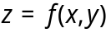 не имеет точек локального экстремума, если:
1. 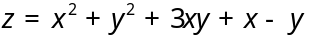
2. 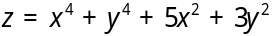
II. Пусть 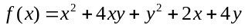. Тогда верны утверждения
3. точка (2, 1) является стационарной точкой функции f(x,y)
4. в точке( – 1, 0)выполняется необходимое условие экстремума функции f(x,y)
5. функции f(x,y) не имеет точек минимума
III. Справедливы утверждения для определённого интеграла:
6. 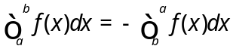 7. 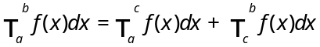
8. 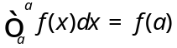 9. 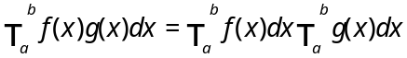
IV. Справедливо следующее утверждение:
10. 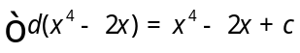
11.
12. 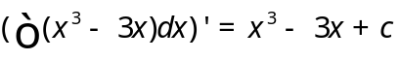
V. На отрезке [5;8] для функции 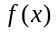: 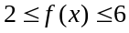, тогда
13. 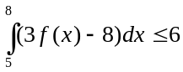
14. 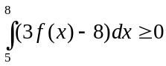
15. 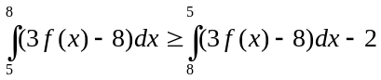
16. 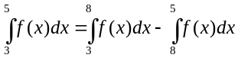
Часть II
1 Неопределённый интеграл 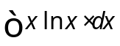 равен:
А. 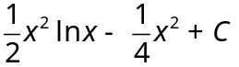 Б. 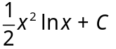
В. 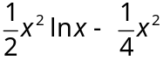 Г. 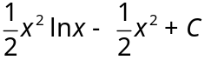
2. Неопределённый интеграл 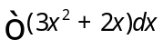 равен:
А.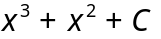 Б. 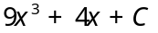 В. 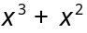 Г. 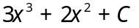
3. Дифференциал функции 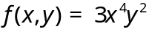 равен:
А. Б. 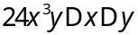
В.  Г. 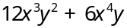
4. Пусть для некоторой функции z = f(x,y) в точке (1,1) выполнены необходимые условия экстремума и 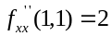, 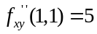, 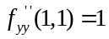. Тогда в точке (1,1) функция z = f(x,y) …
А. имеет минимум
Б. имеет максимум
В. не имеет экстремума
Г. может иметь экстремум, а может его не иметь
5. Неопределённый интеграл равен:
А. да Б.
В. Г.
Часть III
1. Найти скалярное произведение вектора 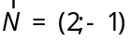 и градиента функции 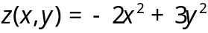 в точке (-1;1).
2. Найти значение функции 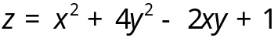 в точке локального экстремума.
3. Вычислить интеграл 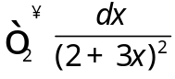.
4. Значение полного дифференциала функции 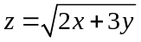 в точке M₀ (2;4) при при Δx = – 3, Δy = – 6 равно
5. Область определения функции 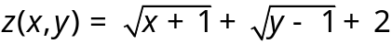 ограничена неравенством: 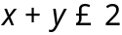. Найти площадь области определения этой функции.

